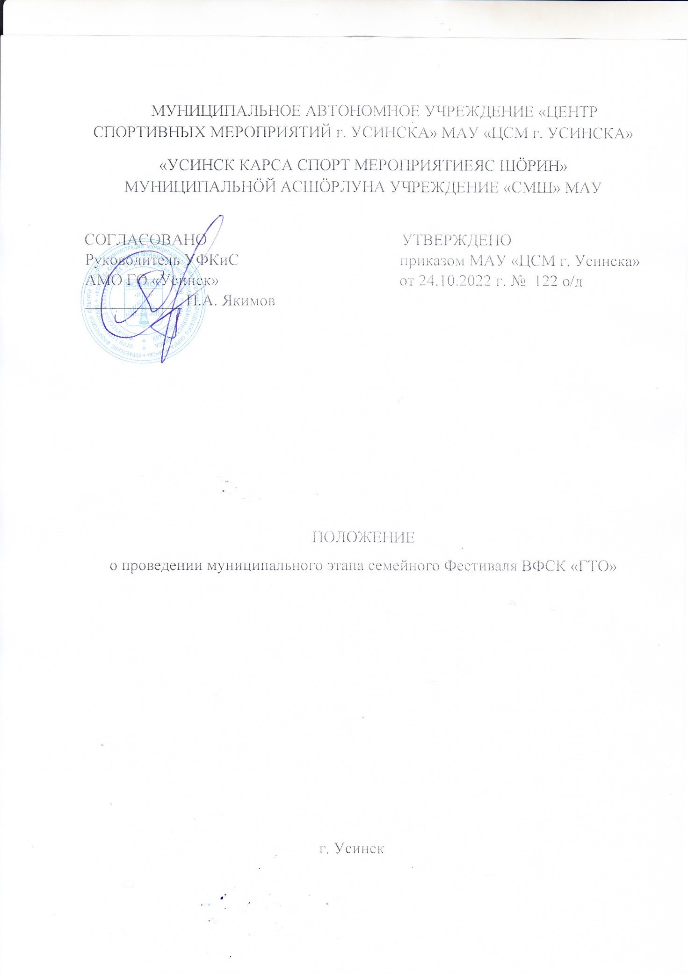

1. Общие положения
1.1. Настоящее Положение о проведении муниципального этапа семейного Фестиваля ВФСК «ГТО» (далее – Положение, Фестиваль), разработано в соответствии с Календарным планом официальных физкультурных мероприятий и спортивных мероприятий МО ГО «Усинск» на 2021 год, утвержденным приказом Управления физической культуры и спорта муниципального образования городского округа «Усинск» от 17 декабря 2021 года № 252 ОД, Планом спортивно-массовых мероприятий Центра тестирования ГТО по реализации Всероссийского физкультурно-спортивного комплекса «Готов к труду и обороне» (ГТО) на территории муниципального образования городского округа «Усинск» в 2021 году, утвержденного приказом от 12 января 2022 года № 16 о/д, с методическими рекомендациями по организации и выполнению нормативов испытаний (тестов) ВФСК «ГТО», утвержденными Министерством спорта Российской Федерации от 01 февраля 2018 г.
1.2. Положение утверждено Приказом МАУ «ЦСМ г. Усинска» от 24.10.2022 г. № 122 о/д.
1.3. Положение устанавливает порядок и сроки проведения Фестиваля.
2. Цели и задачи
2.1. Целью проведения Фестиваля является:
- популяризация Всероссийского физкультурно-спортивного комплекса «Готов к труду и обороне» (ГТО) и пропаганда здорового образа жизни среди детского и взрослого населения на территории МО ГО «Усинск»;
- укрепление и развитие института семьи, сохранение и восстановление традиционных семейных ценностей.
2.2. Задачами Фестиваля являются:
- привлечение семей, проживающих на территории МО ГО «Усинск» к регулярным занятиям физической культурой и спортом;
- отбор семьи для участия в региональном этапе спортивного праздника ВФСК «ГТО» среди семейных команд МО РК.

3. Содержание
3.1. Руководство проведением Фестиваля:
3.1.1. Общее руководство по подготовке и проведению Фестиваля осуществляет Управление физической культуры и спорта администрации МО ГО «Усинск» в лице МАУ «ЦСМ г. Усинска» (Центр тестирования ВФСК «ГТО» г. Усинска») и судейской коллегии Центра тестирования ВФСК «ГТО» МО ГО «Усинск».
3.1.2. Непосредственное руководство по проведению Фестиваля возлагается на подведомственное учреждение МАУ «ЦСМ г. Усинска» (Центр тестирования ВФСК «ГТО» г. Усинска») и судейскую коллегию Центра тестирования ВФСК «ГТО» МО ГО «Усинск».
3.1.3. Главный судья Фестиваля – Давидовская Татьяна Николаевна (Главный судья Центра тестирования ГТО).
3.2. Финансирование Фестиваля:
Расходы, связанные с проведением Фестиваля, несёт МАУ «ЦСМ г. Усинска» (Центр тестирования ВФСК «ГТО» г. Усинска»), в пределах выделяемых бюджетных средств муниципальной программы муниципального образования городского округа «Усинск» «Развитие физической культуры и спорта».
3.3. Время и место проведения Фестиваля:
Фестиваль проводится 12 ноября 2022 года с 15:00 ч. в зале бокса МБУ «СШ» г. Усинска.
3.4. Подача заявок на участие в Фестивале:
Для участия в Фестивале необходимо направить на электронную почту gto.usinsk@mail.ru в формате Word:
- Заявку со списком участников (Приложение № 1);
- Личную заявку участников Фестиваля (Приложение № 2)
Или на бумажном носителе в МАУ «ЦСМ г. Усинска» (Центр тестирования ВФСК «ГТО» г. Усинска») по адресу: г. Усинск, ул. Строителей д. 9 «а», 7 подъезд, помещение № 6, тел: 8 (82144)24-600.
Наличие ID (УИН) у каждого участника Фестиваля ОБЯЗАТЕЛЬНО!
3.5. Требования к участникам и условия их допуска:
3.5.1. К участию в Фестивале допускаются все желающие семьи, проживающие на территории муниципального образования городского округа «Усинск» в количестве 4-х человек (папа, мама и двое детей).
В соответствии с приказом Министерства здравоохранения Российской Федерации от 23.11.2020 г. № 1144н «Об утверждении порядка организации оказания медицинской помощи лицам, занимающимся физической культурой и спортом (в том числе при подготовке и проведении физкультурных мероприятий и спортивных мероприятий), включая порядок медицинского осмотра лиц, желающих пройти спортивную подготовку, заниматься физической культурой и спортом в организациях и (или) выполнить нормативы испытаний (тестов) Всероссийского физкультурно-спортивного комплекса «Готов к труду и обороне (ГТО)» и форм медицинских заключений о допуске к участию в физкультурных и спортивных мероприятиях»:
- допускаются участники, отнесенные к I (основной медицинской группе), для которых медицинское заключение спортивного врача не требуется;
- допускаются только по заключению спортивного врача МО ГО «Усинск», отнесенные ко II медицинской группе.
3.5.2. Возраст детей от 6 до 17 лет, относящиеся к I (6-8 лет), II (9-10 лет), III (11-12 лет), IV (13-15 лет), V (16-17 лет) ступеням ГТО; возраст родителей (законных представителей) от 18 до 59 лет, относящихся к VI (18-29 лет), VII (30-39 лет), VIII (40-49 лет), IX (50-59 лет) ступеням комплекса ГТО. Участникам необходимо выполнить испытания (тесты) в соответствии с нормативами своей возрастной категории (возрастной ступенью ГТО).
Возраст участников определяется на день выполнения испытаний (тестов) комплекса ГТО.
3.5.3. Команда (желательно) должна иметь единую спортивную форму.
3.6. Программы Фестиваля:
3.6.1. Программа Фестиваля для детей:
Вид испытания (тест) | I ступень  (6-8 лет) |  | II ступень  (9-10 лет) |  | III ступень  (11-12 лет) |  | IV ступень  (13-15 лет) |  | V ступень  (16-17 лет)
Вид испытания (тест) | мал | дев | мал | дев | мал | дев | мал | дев | юн | дев
Подтягивание из виса на высокой перекладине | + | - | + | - | + | - | + | - | + | -
Подтягивание из виса лежа на низкой перекладине | - | + | - | + | - | + | - | + | - | +
Сгибание и разгибание рук в упоре лежа на полу | + | + | + | + | + | + | + | + | + | +
Наклон вперед из положения стоя с прямыми ногами на гимнастической скамье | + | + | + | + | + | + | + | + | + | +
Прыжок в длину (с места толчком двумя ногами) | + | + | + | + | + | + | + | + | + | +
Поднимание туловища из положения лёжа на спине (количество раз за 1 минуту) | + | + | + | + | + | + | + | + | + | +
3.6.2. Программа Фестиваля для родителей (законных представителей)
Вид испытания (тест) | VI ступень  (18-29 лет) |  | VII ступень  (30-39 лет) |  | VIII ступень  (40-49 лет) |  | IX ступень  (50-59 лет)
Вид испытания (тест) | муж | жен | муж | жен | муж | жен | муж | жен
Подтягивание из виса на высокой перекладине (или рывок гири 16 кг.) | + | - | + | - | + | - | + | -
Сгибание и разгибание рук в упоре лежа на полу (или подтягивание из виса лежа на низкой перекладине) | - | + | - | + | - | + | - | +
Наклон вперед из положения стоя с прямыми ногами на гимнастической скамье | + | + | + | + | + | + | + | +
Поднимание туловища из положения лёжа на спине (количество раз за 1 минуту) | + | + | + | + | + | + | + | +
4. Безопасность проведения Фестиваля.
4.1. За обеспечение безопасности участников и зрителей Фестиваля ответственность несет главный судья – Давидовская Татьяна Николаевна.
4.2. При проведении Фестиваля ответственные лица (организаторы) должны руководствоваться нормативно-правовыми актами действующего законодательства, в части обеспечения безопасности при проведении официальных физкультурных мероприятий и спортивных мероприятий.
4.3. Фестиваль проводится только на спортивных сооружениях, принятых к эксплуатации комиссиями и при условии наличия актов технического обследования готовности спортивного сооружения к проведению Соревнований, в соответствии с «Положением о мерах по обеспечению общественного порядка и безопасности, а также эвакуации и оповещения участников и зрителей при проведении массовых спортивных мероприятий»:
- постановлением Правительства РФ от 18 апреля 2014 г. № 353 «Об утверждении Правил обеспечения безопасности при проведении официальных спортивных соревнований»;
- постановлением Правительства РФ от 16.12.2013 г. № 1156 (ред. От 30.01.2014 г.) «Об утверждении Правил поведения зрителей при проведении официальных спортивных соревнований»;
- приказом Министерства спорта России от 26.11.2014 г. № 948 «Об утверждении типовой инструкции по обеспечению общественного порядка и общественной безопасности на объекте спорта при проведении официальных спортивных соревнований» (Зарегистрировано в Минюсте России 03.04.2015 г. № 36719);
- постановлением Правительства РФ от 6 марта 2015 г. № 202 «Об утверждении требований к антитеррористической защищенности объектов спорта и формы паспорта безопасности объектов спорта»;
- приказом Управления физической культуры и спорта АМО ГО «Усинск» от 10.08.2018 г. № 200 ОД «О мерах по обеспечению безопасности при проведении официальных физкультурно-оздоровительных и спортивных мероприятий в муниципальных учреждениях, подведомственных Управлению физической культуры и спорта администрации муниципального образования городского округа «Усинск»».
4.4. В целях предупреждения распространения новой коронавирусной инфекции (COVID–19) Фестиваль проводится в соответствии с:
- регламентом Министерства спорта РФ и Роспотребнадзором от 31.07.2020 г. «По организации и проведению официальных физкультурных и спортивных мероприятий на территории Российской Федерации в условиях сохранения рисков распространения COVID–19»;
- методическими рекомендациями Федеральной службы по надзору в сфере защиты прав потребителей и благополучия человека от 25.05.2020 г «По организации работы спортивных организаций в условиях сохранения рисков распространения COVID-19»;
- указом Главы Республики Коми от 15.03.2020 г. № 16 «О введении режима повышенной готовности»;
- указом Главы Республики Коми от 29.01.2021 г. «О внесении изменения в Указ Главы Республики Коми от 15 марта 2020 г. № 16 «О введении режима повышенной готовности»».
4.5. Оказание медицинской помощи осуществляется в соответствии с приказом Министерства здравоохранения Российской Федерации от 23.11.2020 г. № 1144н «Об утверждении порядка организации оказания медицинской помощи лицам, занимающимся физической культурой и спортом (в том числе при подготовке и проведении физкультурных мероприятий и спортивных мероприятий), включая порядок медицинского осмотра лиц, желающих пройти спортивную подготовку, заниматься физической культурой и спортом в организациях и (или) выполнить нормативы испытаний (тестов) Всероссийского физкультурно-спортивного комплекса «Готов к труду и обороне (ГТО)» и форм медицинских заключений о допуске к участию в физкультурных и спортивных мероприятиях».
5. Заключительные положения
5.1. Условия подведения итогов и награждение победителей Фестиваля:
5.1.1. Команды победителей определяется по наибольшей сумме очков согласно 100 очковой таблице подсчета результатов многоборья комплекса ГТО.
5.1.2. Семейная команда-победительница и команды-призёры награждаются дипломами, кубками и ценными призами от МАУ «ЦСМ г. Усинска» (Центра тестирования ВФСК «ГТО» г. Усинска»).
5.1.3. При наличии ID (УИН) номера, в личные кабинеты системы АИС ГТО всем участникам Фестиваля, будут занесены выполненные нормативы комплекса ГТО.
5.2. Лица ответственные за проведение и организацию Фестиваля должны руководствоваться требованиями настоящего Положения.

Приложение № 1

ЗАЯВКА
на участие в муниципальном этапе семейного Фестиваля ВФСК «ГТО»

_____________________________________________________________________
(фамилия команды)

№ | И. О. участника | Дата рождения  (д.м.г.) | ID (УИН) номер | Название места работы (учёбы) | Виза врача

Допущено _______________ человек

Врач ____________________/_________________

Дата____________________ (МП) мед учреждения

Один из родителей (законных представителей) ____________________________________
(подпись Ф.И.О. полностью)

Контактный номер телефона.
E-mail______________________________________________

Приложение № 2

Личная заявка
на участие в муниципальном этапе семейного Фестиваля ВФСК «ГТО»
№ п/п | Информация
1. | Фамилия, Имя, Отчество
2. | Пол
3. | ID номер-  Идентификационный номер участника тестирования в АИС ГТО
4. | Дата рождения
5. | Документ, удостоверяющий личность (св-во о рождении)
6. | Адрес места жительства
7. | Контактный телефон
8. | Адрес электронной почты
9. | Основное место учебы, работы
10. | Спортивное звание
11. | Почетное спортивное звание
12. | Спортивный разряд с указанием вида спорта
13. | Перечень выбранных испытаний | 1.____________________________________________  2.____________________________________________  3.____________________________________________  4.____________________________________________  5.____________________________________________

Я, ____________________________________________, паспорт ___________________
(Ф.И.О) (серия)

_____________________, выдан ________________, ____________________________,
(номер) (дата) (кем)

зарегистрированный по адресу:______________________________________________,

являюсь родителем (законным представителем) несовершеннолетнего
__________________________________________________________________________
(Ф.И.О)
, ______________ года рождения, настоящим даю согласие:
- на прохождение тестирования в рамках Всероссийского физкультурно-спортивного комплекса «Готов к труду и обороне» (ГТО);
- на обработку Центром тестирования ГТО МО ГО «Усинск», расположенного по адресу: г. Усинск, ул. Строителей д. 9 «а», 7 подъезд, помещение № 6 моих и моего ребенка персональных данных в рамках организации тестирования по видам испытаний Всероссийского физкультурно-спортивного комплекса «Готов к труду и обороне» (ГТО).
Я даю согласие на использование моих и моего ребенка персональных данных в целях:
- корректного оформления документов, в рамках организации тестирования по видам испытания Всероссийского физкультурно-спортивного комплекса «Готов к труду и обороне» (ГТО);
- предоставления информации в государственные органы Российской Федерации в порядке, предусмотренным действующим законодательством.
Настоящее согласие предоставляется на осуществление любых действий в отношении моих и моего ребенка персональных данных, которые необходимы или желаемы для достижения указанных выше целей, включая (без ограничения) сбор, систематизацию, накопление, хранение, уточнение (обновление, изменение), использование, распространение (в том числе передачу третьим лицам), обезличивание, блокирование, трансграничную передачу персональных данных, а также осуществление любых иных действий с моими и моего ребенка персональными данными, предусмотренных действующим законодательством Российской Федерации.
Я подтверждаю, что, давая такое Согласие, я действую по своей воле и в интересах своего ребенка.

_______________
(дата)

/_______________________/ Подпись __________
(Фамилия И.О.)

